教材名：みんなの日本語  指導課：33課 |  |  | 教師名： | 実施日：  〇年〇月〇日 | 45分×１  9：00～９：45
学習項目  L３３  ◆新出語彙導入 |  |  |  | 目標
経過 | 教材 | 活動 |  |  |  | メモ
 | PC・FC始まります  PC・FC だめな  FC 規則  PC・FC 徐行  PC・FC守ります  代入ドリル  PC・FC守ります  ※再提示  PC・FC 警察署  PC・FC 駐車違反  （罰金）  PC・FC 罰金  （駐車違反）  ※再提示  PC・FC 逃げます  （非常口・火事・泥棒・警察）  板書 図  代入ドリル  PC・FC 使用中  （使用禁止）  PC・FC 立入禁止  PC・FC 騒ぎます  代入ドリル  PC・FC 投げます  （ボール）  代入ドリル  PC・FC 戻ります  （席）  代入ドリル  PC・FCあきらめます  代入ドリル  PC・FC出席します  PC・FC注意します  代入ドリル  板書  電話があります  PC・FC外します  PC・FC 伝えます  PC・FCリサイクルします  板書  ペットボトル  板書  トイレットペーパー  PC  リサイクルマーク  PC・FC マーク | ①逃げます ②騒ぎます ③あきらめます ④投げます  ⑤守ります ⑥始まります（式が） ⑦出席します ⑧伝えます  ⑨注意します（車に） ⑩外します ⑪戻ります ⑫あります（電話が）  ⑬リサイクルします  ⑭だめな ⑮規則 ⑯徐行 ⑰警察 ⑱駐車違反 ⑲罰金 ⑳ボール㉑席 ㉒～中 ㉓使用禁止 ㉔立入禁止 ㉕非常口 ㉖マーク ㉗使用中  【トピック：学校の規則】  T：みなさん、日本語学校はどうですか。楽しいですか。  S：自由回答  T：そうですか。授業は何時からですか。  S：９時からです。  T：そうですね。授業は9時から【⑥始まります】  見てください。始まります。  ※動詞のグループ、フォームの確認。て形～  ＿＿＿が始まります que【授業・テスト・映画】  T：そうですね。では、10時に学校へ来ても良いですか。  S：【⑭だめ】です。  T：そうですね。【⑭だめ】ですね。見てください。だめです。  だめですは2つ意味があります。  １つは美術館で写真を撮ってはいけません、だめですね。  ～てはいけない、意味です。  もう1つは、たくさん走りましたから、疲れました。もう走れません。  だめです。～できない、無理の意味です。  S：MM  T：では、どうして10時に学校へ来ます、だめですか。  S：【⑮規則】ですから  T：そうですね。【⑮規則】ですね。規則はルール（rule）です  見てください。これも規則です。車がどうしますか。  S：…  T：【⑯徐行】します。じょこうしますは、ゆっくり走らなければなりません。言ってください。じょこう  S：MM  T：規則は、大切ですね。みなさんは毎日、朝9時に学校へ来ます。  みなさんは規則を【⑤守ります】ね。見てください。守ります。  男の人はいま運転します。40キロで走ります。速度（speed）を守ります。  ※動詞のグループ、フォームの確認。て形～  ＿＿＿を守ります que【規則・ルール】  T：もう一度見てください。これは誰ですか。  S：【⑰警察】です  T：そうですね。【⑰警察】ですね。見てください。警察です。  S：MM  T：それから、この人も警察ですね。この男の人は何をしましたか。  S：車を止めました。  T：そうですね。車を止めてはいけません、場所に止めましたね。  【⑱駐車違反】です。  S：MM  T：駐車違反をしたら、どうしますか。ここに15,000円書きますね。  S：お金を払います  T：そうですね。駐車違反をしたら、お金を払わなけれなりません。  【⑲罰金】です。  S：MM  T：もし町で警察がみなさんにいろいろ聞きます。  みなさんどんな気持ちですか。  S：自由回答  T：そうですね。でも絶対にこれはだめですよ。何ですか。  S：…  T：はい、【①逃げて】はいけません。見てください。逃げます。  この人（泥棒）は警察から逃げます。ではこちらは何で逃げますか  S：…【火事】ですから。  T：そうです。【火事】ですから、逃げますね。そして、ここは何ですか。  S：  T：【㉕非常口】です。非常口は、何か大変なことがあったとき、逃げます、場所です。  ※逃げる動詞のグループ、フォームの確認。て形～  S：  T：学校の規則は、いろいろありますね。何ですか。  S：食べません、スマホみません、…自由に  T：そうですね。授業をしています、食べてはいけませんね。  授業【㉒中】は物を食べてはいけません。  「～中」は、～をしている間の意味です。  ※図を板書  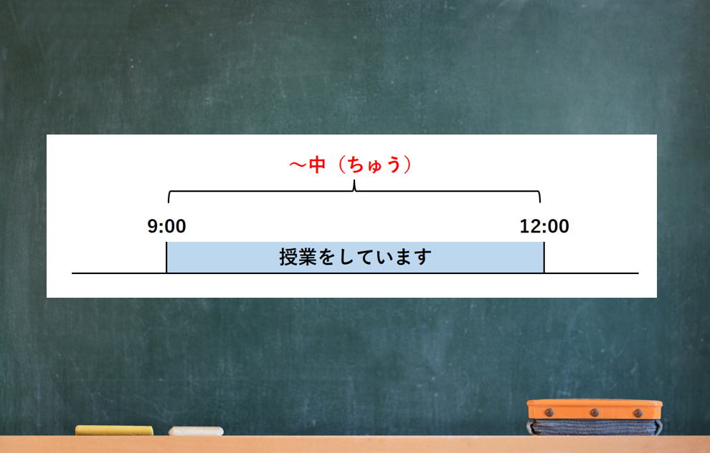  T：では、言ってください。  ＿＿＿中 Que【授業・会議・話】  S：  T：見てください。真ん中は、いま人がいますね。今使っていますから、【㉗使用中】です。一番、左は何ですか。  S：【㉓使用禁止】  T：そうですね。【㉓使用禁止】は使ってはいけません意味ですね。  ではこれは。  S：入ってはいけません。入ります、だめです  T：そうですね。【㉔立入禁止】です。立入禁止は入ってはいけません意味ですね。  S：  T：はい、良いです。では授業のとき、これはいいですか。  S：だめです  T：そうですね。授業のとき【②騒いで】はいけませんね。見てください。騒ぎます。  騒ぎますは、大きい声で話したり、大きい音を出したりして、うるさい意味です。  ※動詞のグループ、フォームの確認。て形～  ＿＿＿が騒ぎます que【電車で子ども・教室で学生】  S：  T：はい、いいです。それから、これもだめですね。何ですか。  S：【④投げます】  T：そうです。【④投げます】。物を投げてはいけません。  これは何を投げますか。  S：【⑳ボール】です。  T：そう【⑳ボール】を投げます  ※動詞のグループ、フォームの確認。て形～  ＿＿＿を投げます que【ボール・物】  S：  T：それから授業中、トイレへ行ってもいいです。  でも、終わったらすぐ【⑪戻り】ましょう。  見てください。戻ります。トイレへ行って、戻ります。  ※PCを指しながら。  T：男の人は、トイレへ行ってどこに戻りますか。  S：…  T：【㉑席】に戻ります。席は会社や学校の自分の机、自分の場所です。  S：MM  ※動詞のグループ、フォームの確認。て形～  ＿＿＿に戻ります que【学校・会社・席】  T：テストのときはどうですか。何か規則（ルール）がありますか。  S：隣の人を見ません・スマホを見ません…  T：そうですね。だめですね。それから、テストのときこれもだめです。  何ですか。  S：  T：【③あきらめてはいけません】、  テストが難しいです。でも、あきらめないでください。  あきらめますは、最後までしません。もうだめです、できませんと  思います。  ※動詞のグループ、フォームの確認。て形～  ＿＿＿をあきらめます que【大学・留学】  S：  T：そして、みなさんは毎日、授業に【⑦出席しなければなりません】ね。  見てください。出席します。  ※動詞のグループ、フォームの確認。て形～  S：  T：出席率はとても大切です。学校を休んだり、遅れたりしないでください。出席率に【⑨注意してください。】  見てください。注意します。注意します、は気を付けます意味です。  ※動詞のグループ、フォームの確認。て形～  ＿＿＿に注意します que【車・自転車・歩いている人】  T：みなさんが学校を休むとき、先生に何も言いません。どうなりますか。  S：先生が電話します。  T：そうですね、先生から電話が【⑫あります】ね。このあります、は電話が自分のところに来ます。意味です。  れいです。S1さんに私が電話しました。  先生から私（S1さん）に電話がありました。言います。  S：MM  T：では、れいです。明日、どうしても学校を休まなければなりません。  授業が終わったら、担任の先生に言いますね。  先生の所へ行きます。でも担任の先生がいません。  先生は今、席を【⑩外しています】  見てください。外します。席を外しますは今、その場所にいません意味です。席を外します、で覚えてください。  ※動詞のグループ、フォームの確認。て形～  S：  T：担任の先生がいないとき、みなさんどうしますか。  S：  T：先生がいないとき、誰かほかの先生に言ってください。  受付の先生もいいです。受付の先生に休みます、【⑧伝えて】ください。見てください。伝えます。  伝えますは、Aさんに言いたいです。でもAさんがいませんから、  Bさんに言います。そして、BさんがAさんに言います（伝えます）  ※↑PC（伝えます）で示しながら。  ※動詞のグループ、フォームの確認。て形～  T：では最後です。規則は学校だけじゃありません。  みなさんの生活のいろいろなところに規則があります。  みてください。ゴミを捨てます。ゴミを捨てます、規則があります。  いつ捨てますか、何を捨てますか。いろいろです。  これは新聞です。ではこれは？  S：ペットボトルです  T：はい。そうですね。【ペットボトル】です。そして、捨てました新聞やペットボトルはどうなりますか。  新聞は…。  S：  T：【トイレットペーパー】になります。では、ペットボトルは？  S：シャツです。  T：そうですね。シャツになりますね。これは【⑬リサイクル】です。  【⑬リサイクルします】  S：MM  T：リサイクルは、使いました物でもう一度新しい物を作ります。  ※動詞のグループ、フォームの確認。て形～  これ見たことありますか。  S：はい、いいえ  T：これはリサイクルの【㉖マーク】です。言ってください。マーク  S：MM  T:見てください。これは、洗濯のマークですね。  では、今日習った新しい言葉をもう一度言ってください。  S：MM ALL |  |  |  | 板書  規則=ルール  板書  速度（speed）  余裕があれば語彙拡大  L37泥棒  L39 火事  理解語彙  出席率  語彙拡大  トイレットペーパー  recycle

